

آموزش تهیه ارائه های گفتاری

سید محمد مهدی موسوی

9231053

**روش تحقیق وگزارش نویسی**

استاد راهنما

دکتر رضا صفابخش

* آغاز به کار کردن

نرم افزار prezi یک شیوه جدید برای ارائه دادن مطالب به شکل نوین است

Prezi این اجازه را به شما می دهد که در طول ارائه ی خود را با اشکال زیبا، ویدئو و موسیقی پس زمینه، انیمیشن های زیبا ترکیب کرده و ارائه ی زیبا تر و تجربی بهتری برای ارائه داشته باشید ایجا ارائه به وسیله ی نرم افزار prezi بسیار ساده است، کافی است به وب سایت prezi.com مراجع کرده و یک حساب کاربری ایجاد کنید .

* ایجاد حساب کاربری در Prezi

به وبسایت [www.prezi.com](http://www.prezi.com) مراجعه کنید .

بر روی گزینه ی sign up now کلیک کنید

حال باید یک لایسنس انتخاب کنید که بسته به نیازتان می توانید از نسخه ی رایگان استفاده کرده و یا در صورت نیاز به امکانات بیشتر نسخه های غیر رایگان دیگر را تهیه کنید که هر نسخه به تناسب قیمتش امکانات مختلفی را در اختیار قرار می گیرد .

حال با انتخاب گزینه ی اول که توزیع رایگان این نرم افزار است می بایست فرم زیر را با اطلاعات خود را وارد می کنیم .

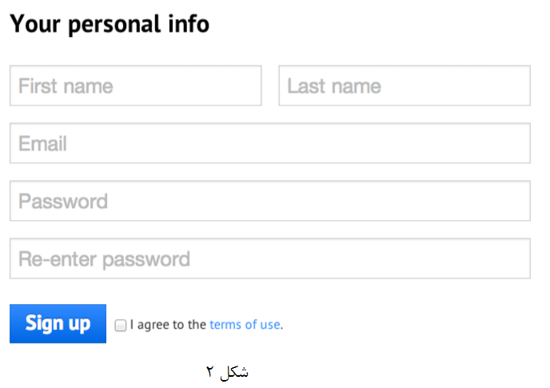

حال که ایجاد حساب کاربری با موفقیت به پایان رسید نیاز است که یک Prezi ایجاد کنیم برای این کار در گوشه سمت چپ گزینه ی New Prezi را انتخاب می کنیم

با انتخاب این گزینه، مطابق شکل زیر Prezi برای شما قالب های آماده را نشان می دهد که نیاز است یکی را انتخاب کنیم .

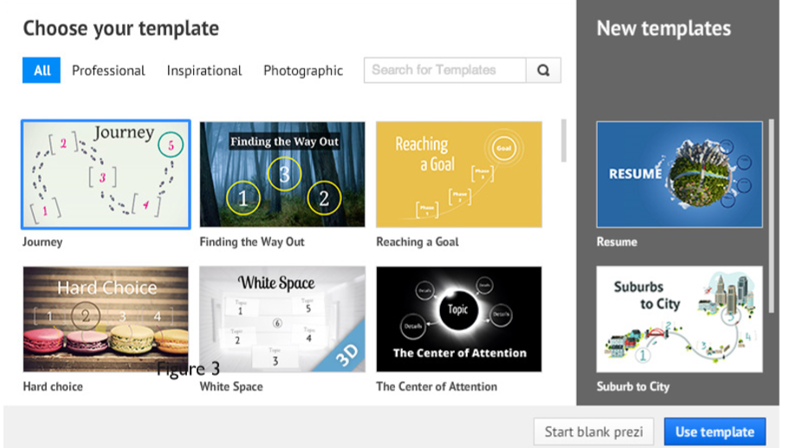

* اضافه کردن تم در Prezi

با استفاده از ابزار ها، Prezi به شما اجازه می دهد که تم خاصی را برای خود برگزینید برای دادن تم،

در بالای منو گزینه ی template button را انتخاب کنید

سپس لیست متنوعی از رنگ ها به نمایش گذاشته می شود که باید یکی را انتخاب کنید .

* اضافه کردن پس زمینه ی سه بعدی

Prezi امکان قرار دادن چندین پس زمینه ی سه بعدی را می دهد برای انجام این کار بصورت زیر عمل می کنیم :

برای اضافه کردن پس زمینه، یک template در بالای صفحه انتخاب می کنیم

بر روی “customize current theme” در پائین صفحه کلیک کنید

در گوشه ی سمت چپ “Advance” را اتخاب می کنیم

به کلمه ی "3D background" رجوع کرده و “edit” را که بعد از این کلمه موجود دارد را انتخاب کنید .

شما امکان اضافه کردن 3 لایه پس زمینه را دارید، پس برای این کار روی گزینه ی “upload” را انتخاب کنید .

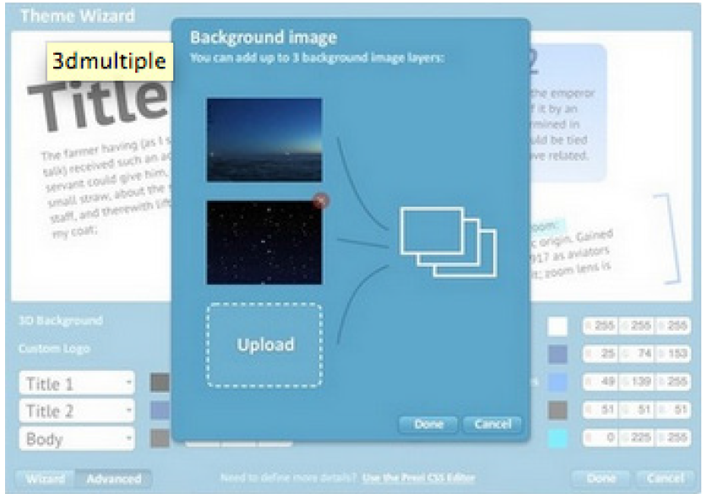

زمانی که شما گزینه ی “upload” را انتخاب کردید، می توانید عکس های که برای لایه ها انتخاب کنید را دانلود کنید .

زمانی که شما عکس را برای آپلود انتخاب کردید، کادر دوم و سوم برای انتخاب عکس ها باید پدیدار شود .

زمانی که عکس ها را انتخاب کردید بر روی گزینه ی “done” کلیک کنید .

اضافه کردن عکس در Prezi

Prezi این امکان را به شما می دهد که عکس های متفاوت را به ارائه خود اضافه کنید. برای اضافه کردن عکس ، در بالای صفحه در نوار منو بر روی گزینه ی “Insert” کلیک کرده و سپس “select the Image option”

شما حتی می توانید به وسیله ی “Google Images” و یا عکس های رو رایانه ی خود عکس قرار دهید .

برای اضافه کردن عکس از گوگل، بر روی گزینه ی”from google images” در نوار جستجو کلمه ی مورد نظر مثلا “city” را جستجو کرده همانطور که مطابق شکل مشاهده می کنید برای بزرگتر کردن روی “magnify glass” کلیک کرده حال یک لیست از عکس هائی که در سمت راست است را مشاهده کنید را در اختیار دارید .

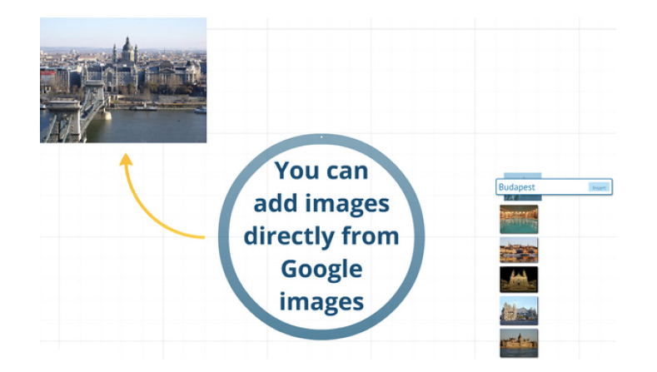

زمانی که شما عکس را انتخاب کردید می توانید سایز و ویژگی های آن را تنظیم کنید .که این کار با انتخاب عکس و تغییر جای آن و قرار دادن در جای مورد نظر انجام می شود .

همچنین می توانید عکس را از کامپیوتر خودتان انتخاب کنید برای این عمل “Insert” را انتخاب کرده و سپس “from your computer” انتخاب کرده .

* اضافه کرده متن در Prezi

اضافه کرده متن بسیار ساده است . با دو بار کلیک کرده روی یک نقطه که می خواهید متن را اضافه کنید یک باکس ظاهر شده .

شما می توانید با انتخاب متن می توانید به آن سایز ها “Title” , “Subtitle” , “body” را بدهید (مطابق شکل زیر )

در ضمن در در باکس امکاناتی موجود است که می توان متن را بصورت دلخواه ویرایش کرد .

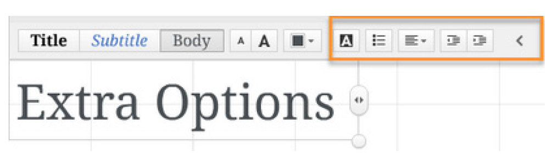

* اضافه کردن افکت در Prezi

به هر تصویری که در frame موجود است می توانیم، effect اضافه کنیم

برای اضافه کردن، بر روی “Edit path” در گوشه سمت چپ کلیک کنید .

بعد از عدد باید یک ستاره موجود باشد بر روی ستاره کلیک کرده

بر روی عکسی که می خواهید Effect به آن اعمال شود کلیک کنید

سپس روی سیمبول “play” کلیک کنید که در گوشه سمت راست موجود است کلیک کنید تا انیمیشین را مشاهده کنید .

حال گزینه ی “done” را انتخاب کنید .

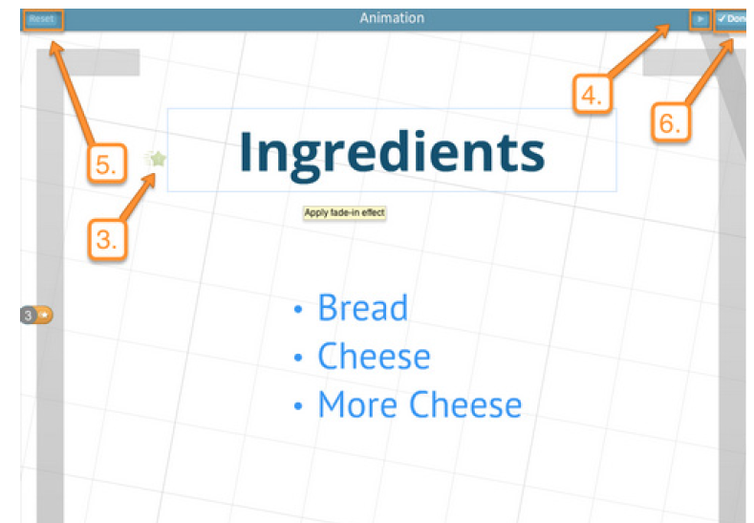

* اضافه کردن فیلم از سایت YouTube

برای اضافه کردن رو گزینه ی "Insert" در بالای صفحه کلیک کنید .

به سایت [www.youtube.com](http://www.youtube.com) مراجعه کرده و ویدیوئی که می خواهید در فایل ارائه قرار دهید را انتخاب کنید و لینک آن را کپی کرده

و لینک خود در نوار “Paste YouTube Link” کپی کنید و گزینه ی Insert را انتخاب کنید و با امکان “dragging” ویدیو را در مکان مناسب قرار دهید

